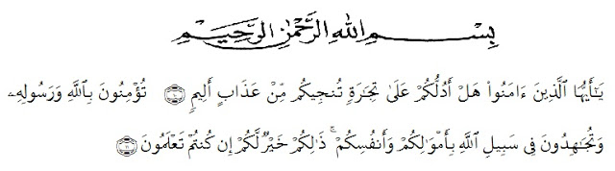
KATA PENGANTAR

Artinya: “Hai orang-orang yang beriman, sukakah kamu aku tunjukkan suatu perniagaan yang dapat menyelamatkan kamu dari azab yang pedih? (10). (yaitu) kamu beriman kepada Allah dan Rasul-Nya dan berjihad di jalan-Nya dengan harta dan jiwamu, itulah yang lebih baik bagimu jika kamu mengetahuinya. (11) (QS. ash-Shaff: 10-11).
Assalammu’alaikum Wr.Wb.
Syukur Alhamdulillah penulis ucapkan terhadap kehadirat Allah SWT, yang telah melimpahkan rahmat, hidayah, dan karunianya pada penulis hingga penulis dapat menyelesaikan penulisan proposal ini. Adapun judul yang penulis pilih dalam penulisan proposal ini adalah : "TINJAUAN YURIDIS PENGAWASAN DINAS PERHUBUNGAN TERHADAP UJI LAYAK JALAN KENDARAAN ANGKUTAN UMUM PADA DINAS PERHUBUNGAN PROVINSI SUMATERA UTARA ” .
Penulis menyadari bahwa penulisan proposal ini masih jauh dari kata kesempurnaan baik mengenai isi maupun penulisannya. Hal ini disebabkan oleh keterbatasan pengetahuan dan kemampuan yang penulis miliki. Untuk itu penulis sangat mengharapkan kritikan dan saran dari Bapak/Ibu Dosen serta para pembaca sekalian demi perbaikan dan penyempurnaan proposal ini.
Mudah-mudahan segala amal kebaikan yang Bapak/Ibu, keluarga dan sahabatku berikan akan mendapatkan balasan yang berlipat dari Allah SWT kelak dikemudian hari. Akhirnya penulis berharap proposal ini dapat diterima sebagai sumbangan ilmiah dan bermanfaat bagi para pembaca.

Medan , Februari 2021
Penulis

NUR RAHMADANI
NPM : 175114025

